

**Universidade Estadual Norte do Fluminense Darcy Ribeiro**

Laboratório de Física I - Turma ZOO B

Mariana Cosseti Dalfior¹; Sarah Venancio Severo²; Sofia de Oliveira Pessanha² .

*¹Graduanda em Ciências da Computação*

*²Graduanda em Zootecnia*

**RELATÓRIO DA PRÁTICA - MOVIMENTO RETILÍNEO UNIFORMEMENTE VARIADO**

Campos dos Goytacazes/RJ

23 de maio de 2022

1. **INTRODUÇÃO**

O mundo está sempre em movimento, mesmo objetos que aparentam estar parados estão em movimento devido a um referencial, como a rotação da Terra. A comparação e classificação do movimento é chamada de cinemática.

Galileu Galilei descobriu em 1904 a lei do movimento uniformemente variável, que consistia em dizer que a velocidade da queda de um corpo irá crescer uniformemente com o tempo.

O experimento realizado é de grande importância para que tenha entendimento dessa teoria. Sendo o objetivo desse experimento familiarização com o uso de tabelas e gráficos na análise das relações entre as grandezas medidas. Sendo assim, realizamos o experimento do Movimento Retilíneo Uniformemente Variado (MRUV).

1. **OBJETIVOS**

* Observar o MRUV
* Construir o gráfico posição versus tempo ao quadrado
* Fazer o ajuste linear dos dados
* Calcular a aceleração móvel

1. **MODELO TEÓRICO**

Quando o movimento de um corpo é ao longo de uma reta e observa-se que para intervalos de tempos iguais, a velocidade varia uniformemente, diz-se que o corpo está em MRUV.

O movimento retilíneo uniformemente variado será aquele que segue uma trajetória retilínea e irá apresentar uma velocidade variável com a aceleração diferente de zero e constante.

Neste experimento foi necessário a realização de alguns cálculos, utilizando as seguintes fórmulas:

Cálculo da média: Me = ${(t}_{1}+t_{2}+t_{3}+t_{4}+t_{5})÷5$

Cálculo do erro das médias: $σ= \sqrt{\frac{Σ=1(ti-t)²}{n-1}}$, $Δt= \sqrt{\frac{σ}{\sqrt{n}}}$

Cálculo da aceleração: por meio do gráfico da posição em função de t², Sendo:

a = 2.tgθ, ou seja, a = $2\frac{co}{ca}$

1. **PROCEDIMENTOS EXPERIMENTAIS**
   1. **MATERIAIS E INSTRUMENTO**

* Trilho de ar - Pasco
* Compressor - Pasco
* Conjunto Fotogate - Pasco
* Carrinho de metal
* Pesos
  1. **PROCEDIMENTOS E MÉTODOS**
* Elevar uma das extremidades do trilho para formar um plano inclina
* Colocar o Fotogate que dispara o cronômetro imediatamente após o carrinho. Manter esse fotogate sempre na mesma posição. Observar que o carrinho será liberado do repouso.
* Para cada posição *x*, repetir 5 vezes a medida do tempo *t*
* Preencher Tabela 2 calculando o valor médio do tempo e o erro associado.
* Efetuar vários lançamentos, cada vez afastando de 10cm o Fotogate que interrompe a contagem.
* Pesar o carrinho e anotar na Tabela 2. Em seguida, aumentar a massa do carrinho e repetir os itens anteriores, preenchendo a Tabela 3.

1. **RESULTADO**

Tabela 1: Posição e erro do fotogate com display

| *xo* (cm) | 19,72 | ∆*x* (cm) | $±$ 0,1 |
| --- | --- | --- | --- |

* Para realizar esse lançamento foi utilizado uma massa = 179g e em cada posição x(cm), realizou-se 5 lançamentos e calculou-se a média do tempo de cada posição e calculou-se o erro da média, foi utilizado as fórmulas: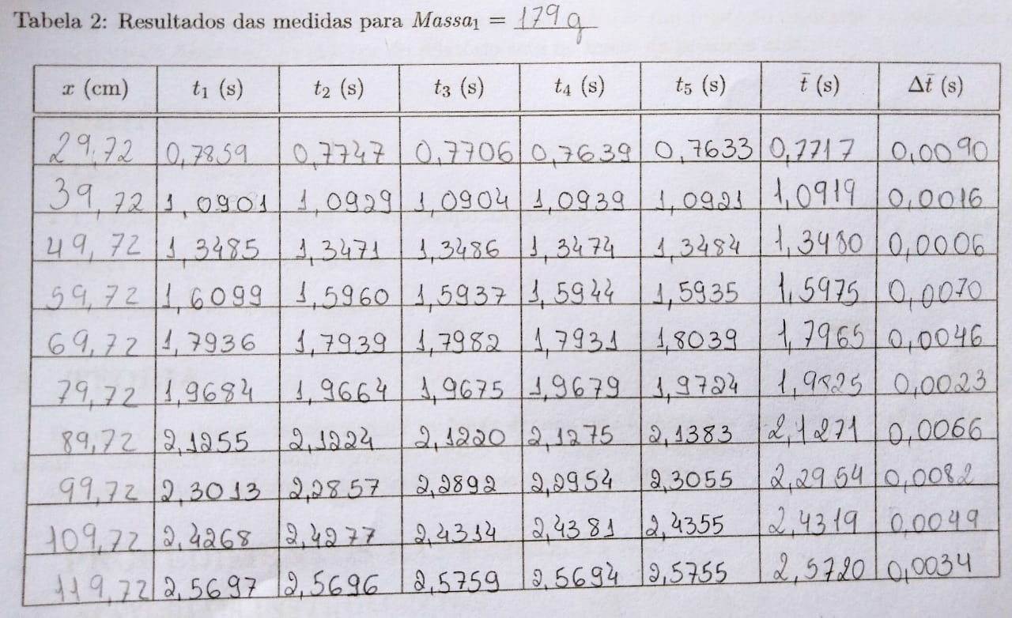
* Me = ${(t}_{1}+t_{2}+t_{3}+t_{4}+t_{5})÷5$
* $σ= \sqrt{\frac{Σ=1(ti-t)²}{n-1}}$, $Δt= \sqrt{\frac{σ}{\sqrt{n}}}$ 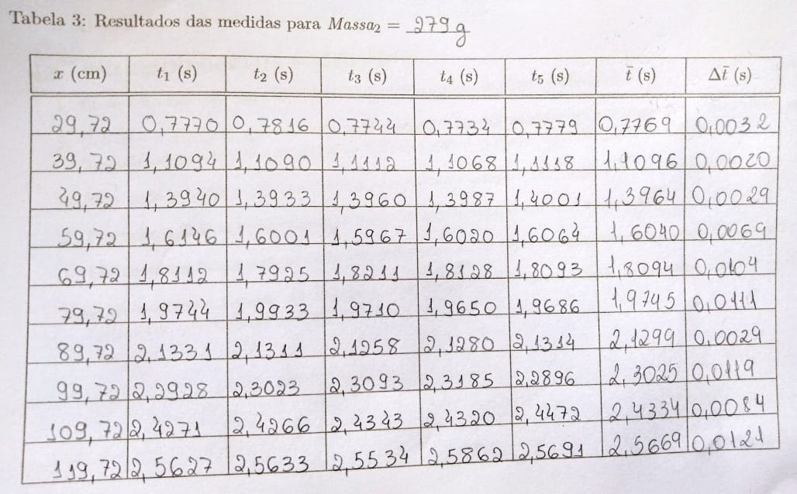
* Para a realização da tabela 3 foi feito o mesmo método da tabela 2, porém com massa igual a 279g

1. **ANÁLISE DOS RESULTADOS E DISCUSSÃO**

Para realização da tabela 4 foi transcrito as posições x(cm) tanto para a ${massa}_{1}$, quanto para a ${massa}_{2}$, e o valor do tempo médio e calculou-se o quadrado do tempo médio (t)².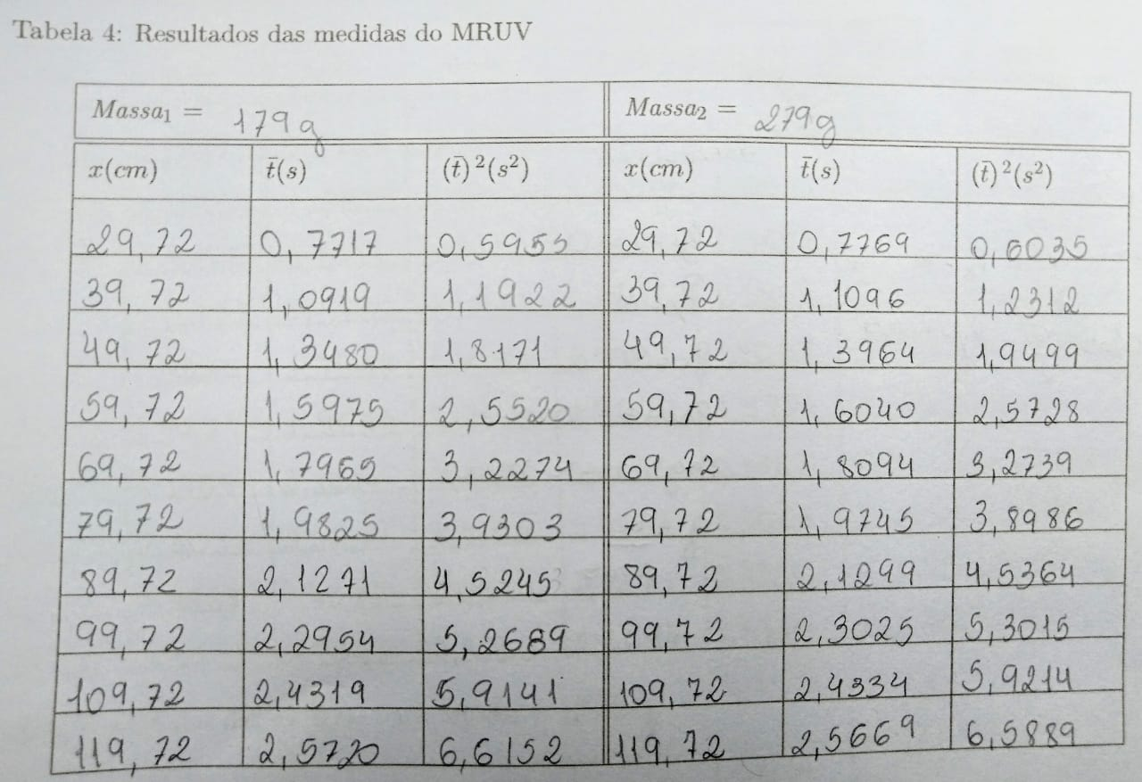

A partir desses dados, foi feito o gráfico 1 da posição em função do tempo (t²)

Gráfico 1: posição em função do tempo² 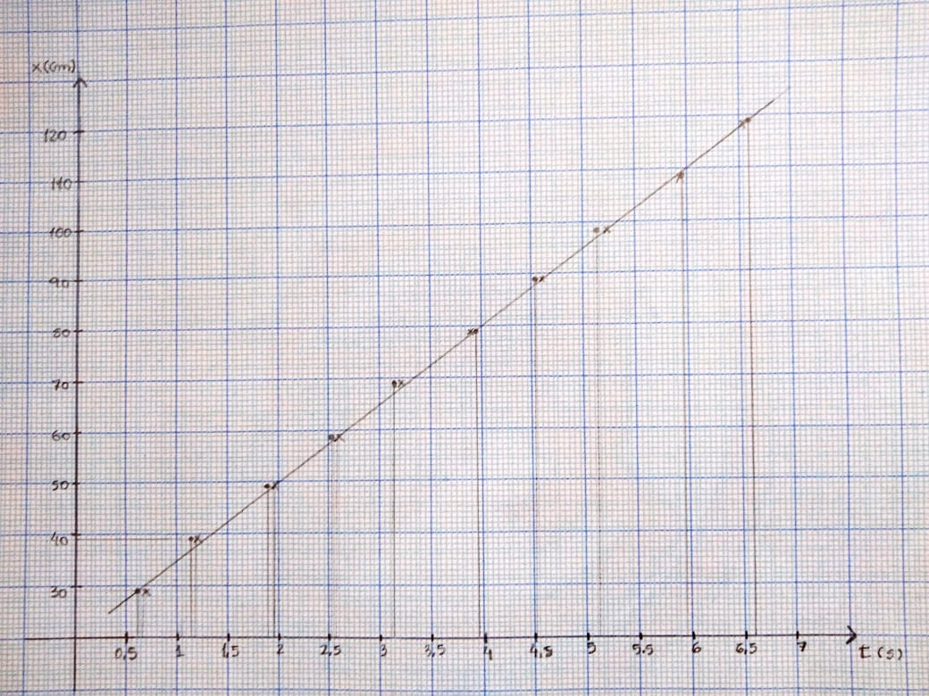

Gráfico 2: posição em função do tempo² e cálculo da aceleração

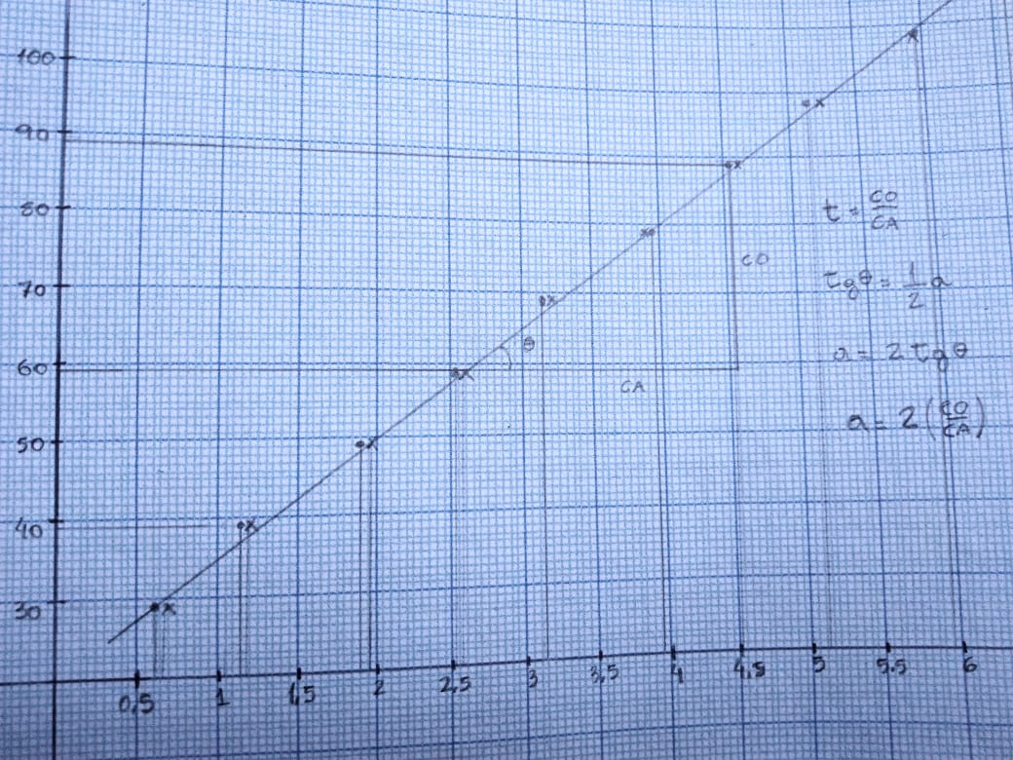

* Aplicando a equação do mruv, temos que: $S=So+Vot +\frac{1}{2}at²$ → $S= So+ \frac{1}{2}am$, sendo m = t². Nisso temos uma equação de primeiro grau, em que $\frac{a}{2}$ é o coeficiente angular, logo temos: $tgθ=\frac{a}{2}$ → a = $2tgθ$ → a = $2\frac{co}{ca}$
* O cálculo da aceleração foi feito então através das medidas do gráfico 2, ficando igual a: $a= 2\frac{89,72-59,72}{4,5245-2,5520}$ → $a = 2 ×15,21$ = 30,42 cm/s²

No experimento foi possível observar que há apenas 2 forças atuando sobre o carrinho, sendo elas a força peso e a força normal.

Observou-se também que as massas não interferiu no movimento, pois a fórmula decomposta do MRUV ($S= So+ \frac{1}{2}am$) despreza a massa, e quando chegamos ao resultado no momento de fazer o gráfico, não foi encontrado discrepância entre os pontos das mesmas posições.

Para que seja feito o cálculo da aceleração em plano inclinado, é necessário antes saber quais são as forças atuantes e encontrar a força resultante, fazendo a decomposição da força peso em dois planos (x e y). Dessa forma, as componentes igual a Py, paralelo ao plano e Px perpendicular ao plano.

Para encontrar então a aceleração nesse plano, desconsiderando o atrito, irá ser utilizado as relações trigonométricas do triângulo retângulo: $Px = Psenθ$ e $Py = Pcosθ$. Então, de acordo com a 2ª Lei de Newton, temos que: F = m.a

Sendo,

F= força; m= massa; a= aceleração

Logo, $Px= m × a$ → $Psenθ = m x a$ → $m×g × senθ = m×a$ $→$ $a=g×senθ$

Então, consegue-se observar que a fórmula da aceleração do plano inclinado desconsiderando o atrito e a massa é: $a=g×senθ$

1. **CONCLUSÃO**

Dessa forma, podemos concluir que o movimento retilíneo uniformemente variado que segue uma trajetória retilínea e apresenta uma velocidade variável quando sua a aceleração é diferente de zero. Sendo desprezado a massa do carrinho e o atrito com o plano.

1. **REFERÊNCIAS**

SOARES, P. A. T.; FERRARO, N. G.; JUNIOR, F. R. Os fundamentos da Física I. **Editora Moderna**, 9ed, 2007.

Whalker, Jearl. Fundamentos de física: Mecânica. Edição 8. LTC Editora, 2008